Pruebas dirigidas por IA
Pasar el Excel a Marcdown .md para el agente
Crear App
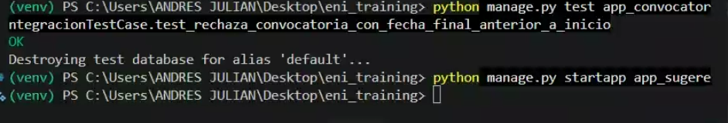

Apropiación 1
- Seleccione un Caso de Prueba del archivo 'matriz-casos-de-prueba-iso29119.xlsx' a partir de él cree un escenario de Prueba de Integración.
- Cree el código de prueba de integración para satisfacer el escenario del punto 1.
- Ejecute la prueba de integración y verifique que la prueba se ejecute correctamente.

**Prompt:**
Usa django.test.TestCase de manera similar a como se encuentra en el archivo tests.py de la app_convocatorias para crear el código requerido para una prueba de integración que valide url, vista, modelo y plantilla asociada al caso de prueba TC-003 que sen encuentra en el archivo docs/CASOS DE PRUEBA.md y genere un archivo README.txt con las instrucciones y el comando exacto para ejecutar la prueba generada

- Escribir Pruebas
- Aplicando la metodología guiado por pruebas entonces creamos un modelos, rutas, vistas, recibimos información
- Probar nuestro proyecto Python manage.py runserver
- /sugerencias/crear
- Python manage,py test aapsugerencias.test.sugerenciatestcase

Conectar VSC con PalyWrith
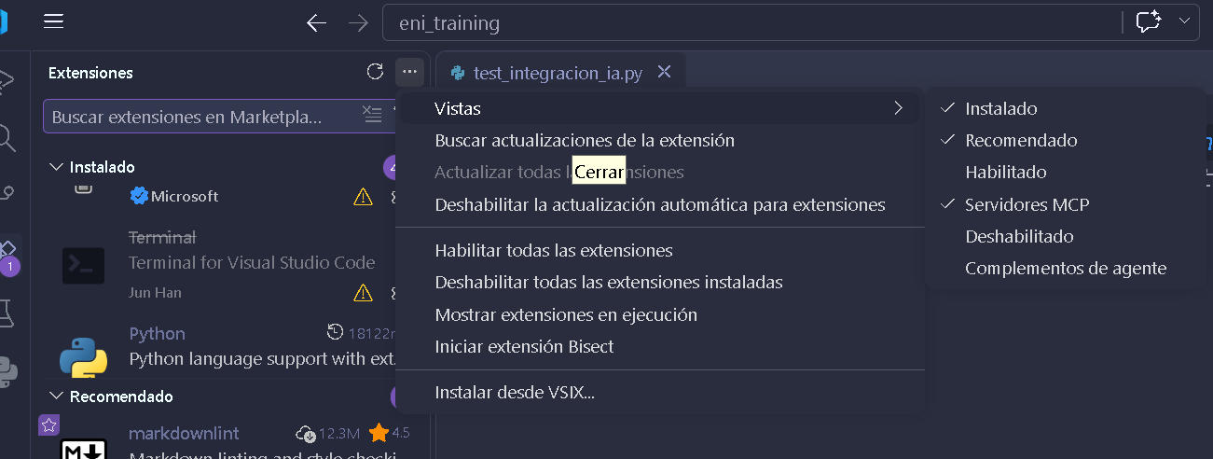

Coverage.py
Mide que líneas de código se ejecutan y cuales no
Pip install coverage en la terminal
coverage run manage.py test
coverage report
